
Қарағанды қаласы бойынша жайылымдарды басқару және оларды пайдалану жөніндегі 2025-2029 жылдарға арналған жоспарын бекіту туралы
Қарағанды қалалық мәслихатының 2025 жылғы 27 тамыздағы № 289 шешімі
Қазақстан Республикасының 2001 жылғы 23 қаңтардағы "Қазақстан Республикасындағы жергілікті мемлекеттік басқару және өзін-өзі басқару туралы" Заңының 6-бабына, Қазақстан Республикасының 2017 жылғы 20 ақпандағы "Жайылымдар туралы" Заңының 8,13-баптарына, Қазақстан Республикасы Премьер-Министрінің орынбасары – Қазақстан Республикасы Ауыл шаруашылығы министрінің 2017 жылғы 24 сәуірдегі №173 "Жайылымдарды ұтымды пайдалану қағидаларын бекіту туралы" (нормативтік құқықтық актілерді мемлекеттік тіркеу Тізілімінде №15090 болып тіркелген) бұйрығына сәйкес, Қарағанды қалалық мәслихаты ШЕШІМ ҚАБЫЛДАДЫ:
1. Қоса беріліп отырған Қарағанды қаласы бойынша жайылымдарды басқару және оларды пайдалану жөніндегі 2025-2029 жылдарға арналған жоспар бекітілсін.
2. Осы шешім алғаш ресми жарияланған күннен кейін күнтізбелік он күн өткеннен соң қолданысқа енгізіледі.
Қалалық мәслихат төрағасы | А.Бөкенов
Қарағанды қалалық
мәслихатының
2025 жылғы 27 тамыздағы
№ 289 шешімімен бекітілген
Қарағанды қаласы бойынша жайылымдарды басқару және оларды пайдалану жөніндегі 2025 - 2029 жылдарға арналған жоспар
Жалпы мәліметтер
Қарағанда қаласында жайылымдарды басқару және пайдаланудың 2025-2029 жылдарға арналған жоспары (бұдан әрі – Жоспар) Қазақстан Республикасының 2017 жылғы 20 ақпандағы "Жайылымдар туралы" Заңының 13-бабына сәйкес әзірленді. Бұл Жоспар жайылымдарды ұтымды пайдалануды, жем-шөпке деген қажеттілікті қамтамасыз етуді және жайылымдардың деградация процестерінен алдын алуды қамтамасыз етеді.
Жоспар мыналарды ескере отырып әзірленген:
- жер балансының деректері;
- жайылымдарды геоботаникалық жағдайы туралы мәліметтер;
- мал қорымдары (биометриялық шұңқырлар) туралы мәліметтер;
- жайылымдық инфрақұрылым объектілері және ауыл шаруашылығы жануарларын өткізуге арналған сервитуттар туралы мәліметтер;
- елді мекендерде мал басы саны туралы мәліметтер;
- ауыл шаруашылығы жануарларының түрлері мен жас-жыныстық топтары бойынша қалыптасқан табындар, отарлар саны туралы мәліметтер;
- шалғайдағы жайылымдарда жаюға арналған мал басының қалыптасуы туралы мәліметтер;
- ветеринариялық-санитариялық нысандар туралы мәліметтер.
Жоспар мыналарды қамтиды:
1. Жер учаскесіне құқық белгілейтін және сәйкестендіретін құжаттар негізінде меншік иелері немесе жер пайдаланушылары туралы мәліметтерді көрсетіп, жайылымдардың шекараларын, алаңдары мен түрлерін, оның ішінде шалғайдағы, маусымдық, аридтік және екпе жайылымдарды көрсете отырып, жер санаттары бөлінісінде әкімшілік-аумақтық бірліктің аумағында жайылымдардың орналасу схемасы 13 қосымша;
2. Жеке ауладағы ауыл шаруашылығы жануарларын жаю бойынша халық мұқтажына арналған жайылымдар, оның ішінде көпшілік пайдаланатын жайылымдар белгіленген схеманы; 14 қосымша;
3. Жайылым айналымдарының ұсынылатын схемалары белгіленген схеманы 15 қосымша;
4. Ауыл шаруашылығы жануарларын айдап өтуге арналған сервитуттар, мал айдайтын жолдар мен өзге де жайылымдық инфрақұрылым объектілері, сондай-ақ мал қорымдары (биометриялық шұңқырлар) белгіленген схеманы 16 қосымша;
5. Жайылым айналымдарының ұсынылатын схемалары белгіленген схеманы 17 қосымша;
6. Жеке ауладағы ауыл шаруашылығы малын жаю бойынша халық мұқтажын қанағаттандыру мақсатында резервке қойылуға тиіс жайылымдар белгіленген схеманы 18 қосымша;
7. Суды тұтыну нормасына сәйкес жасалған су көздеріне (көлдерге, өзендерге, тоғандарға, апандарға, суару немесе суландыру каналдарына, құбырлы немесе шахталы құдықтарға) қол жеткізу схемасын 19 қосымша;
8. Ауыл шаруашылығы жануарларының мал басын шалғайдағы жайылымдарда орналастыру схемасын 20 қосымша;
9. Жайылымдарды қала және елді мекендер арасында жобалық бөлуді (қайта бөлуді) 21 қосымша.
Қарағанды облысындағы Қарағанды қаласы далалық белдеуде, қара каштан топырақты субзонада орналасқан. Жусанды және шымшықты қауырсынды-бетегелі өсімдіктер басым.
Тұрғындардың жеке қосалқы шаруашылықтардағы ауылшаруашылық малдарын жаюға қажеттілігін қанағаттандыруға арналған жайылымдық жер көлемі 6,091 мың гектарды құрайды. Жер учаскесіне құқық және сәйкестендіру құжаттары негізінде меншік иелері мен жер пайдаланушылар туралы мәліметтер 3-қосымшада келтірілген.
Ауыл шаруашылығы малдарын жаю үшін 15063 мың гектар жайылым қажет. Қалада ауылшаруашылық жануарларын жаюға 6 091 мың га жайылым берілді, 4-қосымша. Ауыл шаруашылығы жануарларын жайылымдық жерлермен 100% қамтамасыз ету үшін қосымша 8.972 мың га жайылымдық жерлер қажет, 5-қосымша.
Өсімдіктер қауымдастығының сипаттамасы далалық табиғи аймақта, эко-географиялық субзонада – құрғақ далада орналасқан жайылымдардың жалпы сипаттамасы бойынша берілген. Жайылымның басым түрі – қауырсынды-бетегелі-бұталы кейде жусанды және тырсика-бетегелі-бетеге аралас шөпті, австриялық жусанмен ластану байқалады. Шөптің сапасы орташа.
Жайылымдар барлық мал түрлеріне арналған көктемгі-жазғы-күзгі жайылымдар болып табылады, 6-қосымша.
Қазақстан Республикасы Ауыл шаруашылығы министрінің 2015 жылғы 14 сәуірдегі No 3-3/332 бұйрығына қосымшаға сәйкес жайылымдық жерлерге қажеттілік есептелді:
-1 бас ірі қара – 9,5 га;
-1 бас ұсақ мал – 1,9 га;
-1 жылқы басы – 11,4 га.

7-қосымшада келтірілген ауыл шаруашылығы жануарларының саны туралы деректер ауыл шаруашылығы жануарларын бірдейлендіру дерекқорынан алынды. Қалада барлығы 5737 бас ауыл шаруашылығы малдары бар, оның ішінде 3054 бас аналық мал.
Мал басы 12 гурт, 12 отар және 9 табын болып қалыптасты, 8-қосымша
Қарағанды қаласынан шалғай жерде ауылшаруашылық жануарларын жаюға бөлінген жайылымдық жер учаскелері жоқ, 9-қосымша
Табиғи жайылымдарда 15 сәуірден 15 қазанға дейін жайылым кезеңдері бар үш танапты жайылым айналымын ұйымдастыру жоспарлануда. Жайылымдардың ұсынылатын жайылым ауыспалы сызбаларын белгілеумен диаграмма 10-қосымшада көрсетілген.
Суару пункттері жайылымдық жануарлардың түрлері мен топтарын, аумақтарды пайдаланудың маусымдылығын, жер бедерін ескере отырып орналастырылады. Жайылымдарды сумен қамтамасыз етудің ең жақсы көздері ағын суы бар өзендер, көлдер және тоғандар болып табылады. "Су тұтынудың және су бұрудың үлестік нормаларын әзірлеу жөніндегі әдістемені бекіту туралы" Қазақстан Республикасы Премьер-Министрінің орынбасары – Қазақстан Республикасы Ауыл шаруашылығы министрінің 2016 жылғы 30 желтоқсандағы №545 бұйрығымен ауыл шаруашылығы жануарларының түрлері бойынша орташа тәуліктік су тұтыну нормасы бекітілді:
ірі қара мал үшін | 45-55 литр;
1-2 жас аралығындағы жас малға | 30 литр;
бір жасқа дейінгі жас жануарлар үшін | 10-15 литр;
қой мен ешкі үшін | 5-8 литр;
1 жасқа дейінгі қозыларға | 3 литр.
жылқылар үшін | 40-50 литр
1,5 жасқа дейінгі құлындарға | 30-40 литр
7 айға дейінгі құлындарға | 6-10 литр
Жайылымнан сиыр суаратын жерге дейін рұқсат етілген қашықтық 4 км, бұзаулар үшін - 1 км, жас ірі қара мал- 2,5 км, қой мен ешкі үшін - 5 км, жылқы мен түйе үшін 6-7 км-ге дейін.
Қала аумағындағы жайылымдық инфрақұрылым объектілері мен ауыл шаруашылығы жануарларын өткізуге арналған сервитуттар, ветеринариялық-санитариялық объектілер туралы мәліметтер 11-қосымшада көрсетілген.
Ауыл шаруашылығы жануарларын көшіру үшін мал айдау алаңдары жасалмаған. Ауыл шаруашылығы жануарларының қозғалысы қолданыстағы далалық жолдар бойымен жүзеге асырылады.
Ауыл шаруашылығы жануарларын өткізу жер пайдаланушылардың аумақтарынан тыс жерде жүзеге асырылатындықтан, ауыл шаруашылығы жануарларын өткізуге арналған сервитуттардың болуы туралы мәліметтер жоқ.
Қаладағы ауылшаруашылық жануарларына арналған жайылымдық жерлер үлесі 40% құрайды.
Жайылымдық жерлер қажеттілігін жайылым пайдаланушылармен олардың жайылымдарын халықтың ауыл шаруашылығы жануарларын жаю үшін ішінара пайдалануы туралы меморандум жасасу арқылы немесе "Жайылымдар туралы" Қазақстан Республикасы Заңының 14-бабының 3-тармағына сәйкес пайдаланылмай жатқан жайылымдық жерлерді алып қою арқылы қанағаттандыру мүмкін.
Қарағанды қаласы бойынша
2025-2029 жылдарға арналған
Жайылымдарды басқару және
оларды пайдалану жөніндегі жоспарға
1 – қосымша
Қарағанды қаласы жайылымдарын жерлердің санаттары бойынша бөлу, мың гектар
Елді мекеннің атауы | Әкімшілік-аумақтық объектілердің жіктеуіш коды | қалалық жер пайдалану аймақтары |  |  |  |  |  |  | Барлығы жер
Елді мекеннің атауы | Әкімшілік-аумақтық объектілердің жіктеуіш коды | ауыл шаруа-шылығында пайдала-ну | халықт-ың ауылша-руашы-лық жануар-ларын жаюға қажетті-ліктерін қанағат-тандыру үшін берілген жерлер | өнеркәсiп, көлiк, байланыс және басқа да ауылша-руашылық емес мақсатта пайдалану | ерекше қорғала-тын табиғи аумақтар | орман қоры | су қоры | Босал-қы жер | Барлығы жер
1 | 2 | 3 | 4 | 5 | 6 | 7 | 8 | 9 | 10
Қарағанды қаласы | 351000000 | 3,196 | 6,091 | 0,127 | - | 1,099 | - | - | 10,513
Қарағанды қаласы бойынша
2025-2029 жылдарға арналған
Жайылымдарды басқару және
оларды пайдалану жөніндегі жоспарға
2 – қосымша
Елді мекеннің жайылымдарын бөлу, мың гектар
№ п/п | Елді мекеннің атауы | Әкімшілік-аумақтық объектілер жіктеуішінің коды | елді мекендердің атауы | Жайылымдардың жалпы алаңы, мың гектар | Жайылымдардың алаңдары мен түрлері
 |  |  |  |  | жеке ауладағы ауыл шаруашылығы жануарларын жаю бойынша халық мұқтажын қанағаттандыруға арналған, мың гектар | көпшілік пайдалана-тын, мың гектар | Шалғайда-ғы, мың гектар
1 | 2 | 3 | 4 | 5 | 6 | 7 | 8
1 | - | 351000000 | Қарағанды қаласы | 6,091 | 6,091 | - | -
*екпе, аридтік, жайылымдар жоқ
Қарағанды қаласы бойынша
2025-2029 жылдарға арналған
Жайылымдарды басқару және
оларды пайдалану жөніндегі жоспарға
3 – қосымша
Жер учаскесіне құқық белгілейтін және сәйкестендіру құжаттары негізінде меншік иелері мен жер пайдаланушылар туралы мәліметтер
№п/п | Меншік иелерінің, жер пайдаланушылардың атауы | Бизнес сәйкестендіру нөмірі/жеке сәйкестендіру нөмірі | Жер учаскесінің кадастрлық нөмірі | Жайылымдар алаңы, мың гектар
1 | 2 | 3 | 4 | 5
1 | Алтынбаев Мұхтар Қапашұлы | - | 09-142-211-004 | 0,268
2 | Алтынбаев Мұхтар Қапашұлы | - | 09-142-211-003 | 0,023
3 | Алтынбаев Мұхтар Қапашұлы | - | 09-142-212-002 | 0,226
4 | Алтынбаев Мұхтар Қапашұлы | - | 09-142-212-001 | 0,172
5 | Алтынбаев Мұхтар Қапашұлы | - | 09-142-211-002 | 0,144
6 | Сравбаев Болат Кананович | - | 09-142-219-030 | 0,061
7 | Сравбаев Болат Кананович | - | 09-142-221-1316 | 0,055
8 | к/х "Меруерт" Бекембаев Жаксылык Рахманберлинович | - | 09-142-221-031 | 0,055
9 | к/х "Меруерт" Бекембаев Жаксылык Рахманберлинович | - | 09-142-221-032 | 0,078
10 | Безбах Игорь Николаевич | - | 09-142-210-015 | 0,022
11 | Безденежных Валерий Петрович | - | 09-142-200-056 | 0,002
12 | Гнусова Станислава Иосифовна | - | 09-142-219-009 | 0,010
13 | Гнусова Станислава Иосифовна | - | 09-142-219-008 | 0,005
14 | Гнусова Станислава Иосифовна | - | 09-142-219-007 | 0,010
15 | Дюсенбаев Нурлан Кабылович | - | 09-142-018-547 | 0,143
16 | Дюсенбаев Нурлан Кабылович | - | 09-142-018-548 | 0,002
17 | Жунисов Алмас Ермекович | - | 09-142-222-001 | 0,099
18 | КХ "Мурагер" Жилкашинова Айман Ахтановна | - | 09-140-106-076 | 0,069
19 | Аманбаева Светлана Саркановна, Зейнешев Алмат Акылбекович, Зейнешов Алтынбек Сарканович, Нурмаганбетова Салима, Инкарбаева Гульдана Саркановна, Зейнешев Асет Акылбекович | - | 09-142-215-017 | 0,008
20 | Сухорукова Дарья Викторовна | - | 09-142-197-856 | 0,425
21 | Корабейников Тимофей Алексеевич | - | 09-142-221-033 | 0,125
22 | Корабейников Тимофей Алексеевич | - | 09-142-220-166 | 0,050
23 | Ширинова Эсмира Адилькызы | - | 09-142-222-010 | 0,006
24 | Ширинова Эсмира Адилькызы | - | 09-142-222-011 | 0,045
25 | Әубәкір Испандияр Әубакірұлы | - | 09-142-224-010 | 0,091
26 | Әубәкір Испандияр Әубакірұлы | - | 09-142-224-011 | 0,003
27 | Әубәкір Испандияр Әубакірұлы | - | 09-142-224-009 | 0,075
28 | Әубәкір Испандияр Әубакірұлы | - | 09-142-224-012 | 0,002
29 | Әубәкір Испандияр Әубакірұлы | - | 09-142-224-013 | 0,027
30 | Ларионова Марина Николаевна | - | 09-142-210-010 | 0,001
31 | Таукенова Гаухар Кыдыралиевна | - | 09-142-200-026 | 0,001
32 | Сидин Өміргүл | - | 09-142-200-031 | 0,001
33 | Аубакирова Гульмира Турсыновна | - | 09-142-200-047 | 0,001
34 | Ахмет Қанат Тұрарұлы | - | 09-142-200-048 | 0,001
35 | Демеугалиева Жанар Корикбаевна, Демеугалиев Беймбет Утегенович | - | 09-142-200-049 | 0,001
36 | Көкен Лаура, Еркінқызы Айасыл | - | 09-142-200-033 | 0,001
37 | Нургожин Талгат Тегисович | - | 09-142-221-1310 | 0,039
38 | КХ "Асыл-Арман" Орынбаева Ермек Турсыновна | - | 09-142-217-469 | 0,010
39 | КХ "Асыл-Арман" Орынбаева Ермек Турсыновна | - | 09-142-216-001 | 0,052
40 | Ташенов Жетпис Ерсинович | - | 09-142-224-002 | 0,220
41 | Трусова Галина Федосьевна, Трусов Сергей Викторович | - | 09-142-222-020 | 0,054
42 | Сакенова Халимаш Закирбаев, Сакенов Ербол Аманкулович | - | 09-142-220-1171 | 0,001
43 | Сакенова Халимаш Закирбаев, Сакенов Ербол Аманкулович | - | 09-142-221-1314 | 0,115
44 | Ерубаев Саяхат Серикович | - | 09-142-219-032 | 0,001
45 | Джанабеков Женис Тлеубергенович | - | 09-142-219-031 | 0,001
46 | Пожематкина Татьяна Васильевна, Пожематкин Дмитрий Викторович | - | 09-142-219-016 | 0,001
47 | Пожематкина Татьяна Васильевна, Пожематкин Дмитрий Викторович | - | 09-142-219-017 | 0,001
48 | Рсалдин Шахизада Толеуович, Есенова Айтбала | - | 09-142-219-020 | 0,001
49 | Бочаров Александр Вячеславович, Нурказов Алимжан Кайратович | - | 09-142-219-022 | 0,001
50 | Кимбеков Аян Муратович | - | 09-142-219-023 | 0,001
51 | Жаканова Даметкен Болатовна | - | 09-142-219-024 | 0,001
52 | Турсуналинов Тимур Умирбаевич, Турсуналинова Юлия Андреевна | - | 09-142-219-026 | 0,001
53 | Исенова Евгения Михайловна, Исенов Даулет Балташевич | - | 09-142-219-028 | 0,001
54 | Исенова Евгения Михайловна, Исенов Даулет Балташевич | - | 09-142-219-029 | 0,001
55 | Мукашев Берикбол Муратбекович | - | 09-142-219-019 | 0,001
56 | Исенов Даулет Балташевич, Исенова Евгения Михайловна | - | 09-142-219-027 | 0,001
57 | Мустафина Ильмира Жумкеновна, Мустафин Абай Рымбекович | - | 09-142-219-021 | 0,001
58 | Сергеев Виктор Евгеньевич, Сергеева Надежда Григорьевна | - | 09-142-219-002 | 0,001
59 | ТОО "Карат" | - | 09-142-218-238 | 0,100
60 | ТОО "Карат" | - | 09-142-218-239 | 0,069
61 | ТОО "Карат" | - | 09-142-218-240 | 0,009
62 | ТОО "Карат" | - | 09-142-134-1458 | 0,003
63 | ТОО "Карат" | - | 09-142-218-241 | 0,006
64 | ТОО "Green Technology" | - | 09-142-018-105 | 0,005
65 | ТОО "Койбас" | - | 09-142-219-003 | 0,158
66 | ФД "ФОНД СОЦИАЛЬНЫХ ИНИЦИАТИВ АДАЛ" | - | 09-142-210-012 | 0,022
67 | ФД "ФОНД СОЦИАЛЬНЫХ ИНИЦИАТИВ АДАЛ" | - | 09-142-210-009 | 0,010
 |  |  | итого | 3,196
Қарағанды қаласы бойынша
2025-2029 жылдарға арналған
Жайылымдарды басқару және
оларды пайдалану жөніндегі жоспарға
4 – қосымша
Жайылымдарды бөлу
№ п/п | Ауыл-дық округ- тің атауы | Әкімшілік-аумақтық объектілер жіктеуішінің коды | Елді мекеннің атауы | Ауыл шаруашылығы жануарлары үшін қажетті жайылым алаңы, мың гектар |  |  |  | Көпшілік пайдала-натын жайылым-дардың алаңы, мың гектар | Шалғай-дағы жайылым-дардың алаңы, мың гектар
 |  |  |  | Ірі қара мал | Ұсақ мал | Жыл-қылар | Барлы-ғы | Көпшілік пайдала-натын жайылым-дардың алаңы, мың гектар | Шалғай-дағы жайылым-дардың алаңы, мың гектар
1 | 2 | 3 | 4 | 5 | 6 | 7 | 8 | 9 | 10
1 | - | 351000000 | Қарағанды қаласы | 8,132 | 3,625 | 3,306 | 15,063 | - | -
Қалада ауылшаруашылық жануарларын жаюға арналған 6,091 мың га жайылым бар;
Ауыл шаруашылығы жануарларын жайылыммен 100% қамтамасыз ету үшін қосымша 8,972 мың га жайылым қажет.
Аумағы 6091 мың га жайылымдық жерде 3054 бас жайылады.
Қарағанды қаласы бойынша
2025-2029 жылдарға арналған
Жайылымдарды басқару және
оларды пайдалану жөніндегі жоспарға
5 – қосымша
Қосымша қажет етілетін жайылымдар
№ п/п | Елді мекеннің атауы | Босалқы жерлерден қажет етілетін қосымша жайылымдар, мың гектар | Қосымша берілетін жайылымдар
№ п/п | Елді мекеннің атауы |  | жайылым пайдаланушыларға жер пайдалануға берілуі мүмкін жайылымдар, мың гектар | жеке ауладағы ауыл шаруашылығы жануарларын жаю бойынша халық мұқтажын қанағаттандыру мақсатында резервке қойылуға тиіс жайылымдар, мың гектар
1 | 2 | 3 | 4 | 5
1 | Қарағанды қаласы | 8,972 | 0 | 0
Қарағанды қаласы бойынша
2025-2029 жылдарға арналған
Жайылымдарды басқару және
оларды пайдалану жөніндегі жоспарға
6 – қосымша
Жайылымдарды геоботаникалық зерттеп-қарау мәліметтері
Табиғи азықтық алқап-тардың жіктеме-сі бойын-ша және түсінік-сөз бойын-ша шифр-лар, күні | Контурлар мен сипаттама-лар нөмірі (жақша ішінде) | Табиғи азықтық алқаптар типтерінің (айырма-ларының, түрленді-рулерінің) жер бедеріне топыраққа байланыс-тырылған атауы. Басқа жерлер мен алқаптар-дың атауы | Алқап түрі | Кон-тур-дағы пайыздық қаты-нас | Алаңы, мың гектар | Зама-науи пайда-ланы-луы | Жалпы түсім-ділік, гекта-рына цент-нерден (зерт-теп-қарау жылы) | Орташа жыл ішінде желінетін өсімдіктердің түсімділігі: құрғақ массаның гектарына центнерден, азық бірлігінің гектарына центнерден, қорытылатын азық бірлігінің гектарына центнерден, қорытылатын протеиннің гектарына килограмм маусымдар бойынша жайылымдық азық
 |  |  |  |  |  |  |  | шабындық | шабылатын жай-ылым | көктем | жаз | күз | қыс
1 | 2 | 3 | 4 | 5 | 6 | 7 | 8 | 9 | 10 | 11 | 12 | 13 | 14
М-2Б | II, IIа (тырсово-типчаковых топтын жайылым) | тырсово-типчако-вые | Жайы-лым | 100 | 6,091 | Жайы-лым | 2,1 | - | 2,7 | 1,6 | 2,7 | 2,1 | -
кестенің жалғасы
Контур бойынша есептелген түсімділік: құрғақ массаның гектарына центнерден (алымы), азық бірлігінің гектарына центнерден (бөлгіш) | Контур бойынша азық қоры құрғақ массаның гектарына центнерден (алымы), азық бірлігінің гектарына центнерден (бөлгіш) | Дақылдық-техникалық жай-күй, дәрілік өсімдіктердің бар-жоғы | Пайдалану бойынша ұсыныстар, малдың түрі. Жақсарту жөнінде ұсынылған шаралар
15 | 16 | 17 | 18
- | - | қанағаттанарлық | малдың барлық түрлеріне арналған көктемгі жазғы күзгі жайылымдар
Қарағанды қаласы бойынша
2025-2029 жылдарға арналған
Жайылымдарды басқару және
оларды пайдалану жөніндегі жоспарға
7 – қосымша
Ауыл шаруашылығы жануарларының иелерін көрсете отырып, олардың саны туралы деректер
№ п/п | Әкімшілік-аумақтық объектілер-дің жіктеуіші бойынша кенттің, ауылдың, ауылдық округтің коды | Кенттің, ауылдың, ауылдық округтің атауы | Иесі-нің типі | Иесінің бизнес сәйкестенді-ру нөмірі/ жеке сәйкестенді-ру нөмірі бизнес сәйкестен-діру нөмірі/ жеке сәйкестен-діру нөмірі | Жеке тұлғалардың аты, әкесінің аты (бар болса), тегі немесе заңды | Мал басының саны, бас
 |  |  |  |  |  | Ірі қара мал | Ұсақ мал | Жыл-қылар | Түйе
1 | 351010000 | Қарағанды қаласы | ЖҚШ | - | Абенов Сагиндык | 2
2 | 351010000 | Қарағанды қаласы | ЖҚШ | - | Абенова Торгын Сагиндиковна | 9
3 | 351010000 | Қарағанды қаласы | ЖҚШ | - | Абилмашов Т | 6
4 | 351010000 | Қарағанды қаласы | ЖҚШ | - | Агафонова Тамара | 2
5 | 351010000 | Қарағанды қаласы | ЖҚШ | - | Айнекбаев Ербол Кайратович | 1 | 18
6 | 351010000 | Қарағанды қаласы | ЖҚШ | - | Айтжанов Танат Мейрбекович | 3
7 | 351010000 | Қарағанды қаласы | ЖҚШ | - | Акылбеков Б | 4
8 | 351010000 | Қарағанды қаласы | ЖҚШ | - | Амирханов Т. | 9 | 101 | 5
9 | 351010000 | Қарағанды қаласы | ЖҚШ | - | Арапиева Тамара | 4 | 7
10 | 351010000 | Қарағанды қаласы | ЖҚШ | - | Асанов Кенже | 17 | 12
11 | 351010000 | Қарағанды қаласы | ЖҚШ | - | Аси Ж | 24
12 | 351010000 | Қарағанды қаласы | ЖҚШ | - | Аскербек Шынгысхан Талгатулы |  |  | 4
13 | 351010000 | Қарағанды қаласы | ЖҚШ | - | Ахатова А | 5 | 32
14 | 351010000 | Қарағанды қаласы | ЖҚШ | - | Ахвердиев Шахин | 13
15 | 351010000 | Қарағанды қаласы | ЖҚШ | - | Багау | 16 | 17
16 | 351010000 | Қарағанды қаласы | ЖҚШ | - | Байжанов | 4 | 26
17 | 351010000 | Қарағанды қаласы | ЖҚШ | - | Бейлхан С | 4
18 | 351010000 | Қарағанды қаласы | ЖҚШ | - | Бинюкова ВВ | 3
19 | 351010000 | Қарағанды қаласы | ЖҚШ | - | Бохай Бауржан | 4 | 30
20 | 351010000 | Қарағанды қаласы | ЖҚШ | - | Бочарникова Елена Павловна | 2
21 | 351010000 | Қарағанды қаласы | ЖҚШ | - | Брезицкий Евгений |  | 5
22 | 351010000 | Қарағанды қаласы | ЖҚШ | - | Бригад Б | 9 | 32 | 1
23 | 351010000 | Қарағанды қаласы | ЖҚШ | - | Бускина Светлана Владимировна | 3
24 | 351010000 | Қарағанды қаласы | ЖҚШ | - | Волошина Любовь Ивановна | 2
25 | 351010000 | Қарағанды қаласы | ЖҚШ | - | Вундер Галина Викторовна | 2
26 | 351010000 | Қарағанды қаласы | ЖҚШ | - | Гаврилова С.С. | 3
27 | 351010000 | Қарағанды қаласы | ЖҚШ | - | Ганжа Александр |  |  | 19
28 | 351010000 | Қарағанды қаласы | ЖҚШ | - | Гафиятулина Лилия | 3
29 | 351010000 | Қарағанды қаласы | ЖҚШ | - | Гах Степан | 5
30 | 351010000 | Қарағанды қаласы | ЖҚШ | - | Герцен Д П | 1
31 | 351010000 | Қарағанды қаласы | ЖҚШ | - | Гобко | 47 | 19
32 | 351010000 | Қарағанды қаласы | ЖҚШ | - | Гонтар | 14
33 | 351010000 | Қарағанды қаласы | ЖҚШ | - | Гумеров Данис | 2
34 | 351010000 | Қарағанды қаласы | ЖҚШ | - | Дадахов Даутжан | 16 | 136
35 | 351010000 | Қарағанды қаласы | ЖҚШ | - | Дерксен Оксана | 1
36 | 351010000 | Қарағанды қаласы | ЖҚШ | - | Докаев | 13 | 10
37 | 351010000 | Қарағанды қаласы | ЖҚШ | - | Долда Адильбек | 10 | 27
38 | 351010000 | Қарағанды қаласы | ЖҚШ | - | Елманов | 6
39 | 351010000 | Қарағанды қаласы | ЖҚШ | - | Еньшина | 3
40 | 351010000 | Қарағанды қаласы | ЖҚШ | - | Ералиев Алимхан | 3
41 | 351010000 | Қарағанды қаласы | ЖҚШ | - | Жангалов С | 13 | 36
42 | 351010000 | Қарағанды қаласы | ЖҚШ | - | Жандаулетов Аслан |  |  | 5
43 | 351010000 | Қарағанды қаласы | ЖҚШ | - | Жахин Оразалы | 11 | 10
44 | 351010000 | Қарағанды қаласы | ЖҚШ | - | Жикебаев Жанайдар |  |  | 2
45 | 351010000 | Қарағанды қаласы | ЖҚШ | - | Женгелдинов Даур |  |  | 5
46 | 351010000 | Қарағанды қаласы | ЖҚШ | - | Женис Конырат |  | 167
47 | 351010000 | Қарағанды қаласы | ЖҚШ | - | Жакишев Сакен |  | 21
48 | 351010000 | Қарағанды қаласы | ЖҚШ | - | Жолдасбекова Сандугаш | 3
49 | 351010000 | Қарағанды қаласы | ЖҚШ | - | Жунусбеков Курал | 5
50 | 351010000 | Қарағанды қаласы | ЖҚШ | - | Жунусов Кайрат | 6 | 6
51 | 351010000 | Қарағанды қаласы | ЖҚШ | - | Жунусов Р | 5
52 | 351010000 | Қарағанды қаласы | ЖҚШ | - | Жылкыбай Мухтар | 39 | 78
53 | 351010000 | Қарағанды қаласы | ЖҚШ | - | Замякин | 2
54 | 351010000 | Қарағанды қаласы | ЖҚШ | - | Ибраев Адилкан | 5 | 21
55 | 351010000 | Қарағанды қаласы | ЖҚШ | - | Иваников | 4
56 | 351010000 | Қарағанды қаласы | ЖҚШ | - | Егинбаев Аман | 4
57 | 351010000 | Қарағанды қаласы | ЖҚШ | - | Игенов Ж | 1
58 | 351010000 | Қарағанды қаласы | ЖҚШ | - | Игликов | 17
59 | 351010000 | Қарағанды қаласы | ЖҚШ | - | Ильясов Мурат | 4
60 | 351010000 | Қарағанды қаласы | ЖҚШ | - | Иманбаев Танатбек | 5
61 | 351010000 | Қарағанды қаласы | ЖҚШ | - | Иманбеков Кайрат | 8 | 12
62 | 351010000 | Қарағанды қаласы | ЖҚШ | - | Иманбекова Н | 3 | 15
63 | 351010000 | Қарағанды қаласы | ЖҚШ | - | Иркитхан Маулеш | 4 | 14
64 | 351010000 | Қарағанды қаласы | ЖҚШ | - | Искаков Болат Шанашевич | 7 | 29
65 | 351010000 | Қарағанды қаласы | ЖҚШ | - | Кабидолда Бауржан | 9
66 | 351010000 | Қарағанды қаласы | ЖҚШ | - | Казарцев Александр | 3
67 | 351010000 | Қарағанды қаласы | ЖҚШ | - | Калахина | 8 | 31 | 2
68 | 351010000 | Қарағанды қаласы | ЖҚШ | - | Калиева Г | 10
69 | 351010000 | Қарағанды қаласы | ЖҚШ | - | Калмуратов Магауя |  | 17
70 | 351010000 | Қарағанды қаласы | ЖҚШ | - | Камзин Д | 8 | 13
71 | 351010000 | Қарағанды қаласы | ЖҚШ | - | Капазбек Асхат | 3
72 | 351010000 | Қарағанды қаласы | ЖҚШ | - | Каримова Ж | 8
73 | 351010000 | Қарағанды қаласы | ЖҚШ | - | Кармазин Г. |  |  | 1
74 | 351010000 | Қарағанды қаласы | ЖҚШ | - | Карсыбеков | 30
75 | 351010000 | Қарағанды қаласы | ЖҚШ | - | Карташев Д | 29
76 | 351010000 | Қарағанды қаласы | ЖҚШ | - | Катенов Ерканат |  |  | 3
77 | 351010000 | Қарағанды қаласы | ЖҚШ | - | Каюпов Асылбек | 4 | 50 | 1
78 | 351010000 | Қарағанды қаласы | ЖҚШ | - | Кернибаева Галия | 6
79 | 351010000 | Қарағанды қаласы | ЖҚШ | - | Кожагельдин Ерканат | 6 | 21 | 6
80 | 351010000 | Қарағанды қаласы | ЖҚШ | - | Козудня | 8
81 | 351010000 | Қарағанды қаласы | ЖҚШ | - | Кокеев Аскар | 5
82 | 351010000 | Қарағанды қаласы | ЖҚШ | - | Корстилева Тамара |  | 11
83 | 351010000 | Қарағанды қаласы | ЖҚШ | - | Косиков | 16
84 | 351010000 | Қарағанды қаласы | ЖҚШ | - | Краснояров Андрей |  | 7
85 | 351010000 | Қарағанды қаласы | ЖҚШ | - | Крицкая Оксана | 6
86 | 351010000 | Қарағанды қаласы | ЖҚШ | - | Крицкий Анатолии | 4
87 | 351010000 | Қарағанды қаласы | ЖҚШ | - | Куанбай Ергажы | 6 | 38
88 | 351010000 | Қарағанды қаласы | ЖҚШ | - | Куатов Дархан |  | 36
89 | 351010000 | Қарағанды қаласы | ЖҚШ | - | Кудайбергенов Руслан | 6 | 1
90 | 351010000 | Қарағанды қаласы | ЖҚШ | - | Манапов М | 6 |  | 22
91 | 351010000 | Қарағанды қаласы | ЖҚШ | - | Мателов Т Е |  |  | 3
92 | 351010000 | Қарағанды қаласы | ЖҚШ | - | Маусымбаев Ерболат |  |  | 4
93 | 351010000 | Қарағанды қаласы | ЖҚШ | - | Омирзак Берик |  | 13
94 | 351010000 | Қарағанды қаласы | ЖҚШ | - | Мурат Жанат | 3 | 29
95 | 351010000 | Қарағанды қаласы | ЖҚШ | - | Мусин С | 14
96 | 351010000 | Қарағанды қаласы | ЖҚШ | - | Мустафа Ж | 4
97 | 351010000 | Қарағанды қаласы | ЖҚШ | - | Мухамедкали Жандос | 13
98 | 351010000 | Қарағанды қаласы | ЖҚШ | - | Насыров | 20 | 27
99 | 351010000 | Қарағанды қаласы | ЖҚШ | - | Наурызбаев Руслан | 3
100 | 351010000 | Қарағанды қаласы | ЖҚШ | - | Рахимжанова Динара | 4 | 29
101 | 351010000 | Қарағанды қаласы | ЖҚШ | - | Рейхерт Оксана |  | 10
102 | 351010000 | Қарағанды қаласы | ЖҚШ | - | Решетников Петр |  |  | 4
103 | 351010000 | Қарағанды қаласы | ЖҚШ | - | Ризван Н | 6
104 | 351010000 | Қарағанды қаласы | ЖҚШ | - | Романсова Татьяна | 2
105 | 351010000 | Қарағанды қаласы | ЖҚШ | - | Саган Мухит | 6 | 24
106 | 351010000 | Қарағанды қаласы | ЖҚШ | - | Сагынбаев Б | 7 | 34
107 | 351010000 | Қарағанды қаласы | ЖҚШ | - | Совинкина Е | 8
108 | 351010000 | Қарағанды қаласы | ЖҚШ | - | Серикбол Ойлаубек | 5 | 57
109 | 351010000 | Қарағанды қаласы | ЖҚШ | - | Сисебаев | 3 | 35
110 | 351010000 | Қарағанды қаласы | ЖҚШ | - | Скаков Аскарбек | 1 | 26 | 1
111 | 351010000 | Қарағанды қаласы | ЖҚШ | - | Сакеев Еркебулан | 7 | 46
112 | 351010000 | Қарағанды қаласы | ЖҚШ | - | Сосин Владимир | 4
113 | 351010000 | Қарағанды қаласы | ЖҚШ | - | Саткали Жандос | 4 | 60
114 | 351010000 | Қарағанды қаласы | ЖҚШ | - | Сторожков Андрей |  | 45
115 | 351010000 | Қарағанды қаласы | ЖҚШ | - | Сулейменов | 20
116 | 351010000 | Қарағанды қаласы | ЖҚШ | - | Султанбеков Бакытбай | 8
117 | 351010000 | Қарағанды қаласы | ЖҚШ | - | Сыздыков Саят |  |  | 23
118 | 351010000 | Қарағанды қаласы | ЖҚШ | - | Турсын Заманбек | 6 | 29
119 | 351010000 | Қарағанды қаласы | ЖҚШ | - | Тайбулатов | 4 | 7
120 | 351010000 | Қарағанды қаласы | ЖҚШ | - | Нурбатыров Болат | 21 | 7
121 | 351010000 | Қарағанды қаласы | ЖҚШ | - | Нурбатыров Т | 14 | 5
122 | 351010000 | Қарағанды қаласы | ЖҚШ | - | Нургелдин Серик | 42
123 | 351010000 | Қарағанды қаласы | ЖҚШ | - | Омарова Ш | 3 | 14 | 5
124 | 351010000 | Қарағанды қаласы | ЖҚШ | - | Орынбасар | 8 | 29
125 | 351010000 | Қарағанды қаласы | ЖҚШ | - | Орынбасар т | 5 | 10
126 | 351010000 | Қарағанды қаласы | ЖҚШ | - | Отыншин Жансерик | 1 | 5
127 | 351010000 | Қарағанды қаласы | ЖҚШ | - | Рамазанов Нурлан | 7 | 19
128 | 351010000 | Қарағанды қаласы | ЖҚШ | - | Раманов Сержан |  | 77
129 | 351010000 | Қарағанды қаласы | ЖҚШ | - | Тлепов Асылбек | 4 | 21
130 | 351010000 | Қарағанды қаласы | ЖҚШ | - | Тлеугабылов Бауржан | 67
131 | 351010000 | Қарағанды қаласы | ЖҚШ | - | Тройцки Г | 6
132 | 351010000 | Қарағанды қаласы | ЖҚШ | - | Турсынбеков К | 4 | 40
133 | 351010000 | Қарағанды қаласы | ЖҚШ | - | Тусубекова | 25
134 | 351010000 | Қарағанды қаласы | ЖҚШ | - | Тусупбаев | 3
135 | 351010000 | Қарағанды қаласы | ЖҚШ | - | Тусупбеков Турар | 6
136 | 351010000 | Қарағанды қаласы | ЖҚШ | - | Тюлибаев | 3
137 | 351010000 | Қарағанды қаласы | ЖҚШ | - | Тюрнин | 6
138 | 351010000 | Қарағанды қаласы | ЖҚШ | - | Искаков Болат |  | 3
139 | 351010000 | Қарағанды қаласы | ЖҚШ | - | Абил Бакытбек | 3
140 | 351010000 | Қарағанды қаласы | ЖҚШ | - | Абишев Айдос |  | 30 | 157
141 | 351010000 | Қарағанды қаласы | ЖҚШ | - | Балтабаев Каршыга |  |  | 7
142 | 351010000 | Қарағанды қаласы | ЖҚШ | - | Батырбеков Алтай |  |  | 30
143 | 351010000 | Қарағанды қаласы | ЖҚШ | - | Букаев Ержан |  | 57
144 | 351010000 | Қарағанды қаласы | ЖҚШ | - | Буранкулов Кайрат |  |  | 5
145 | 351010000 | Қарағанды қаласы | ЖҚШ | - | Вабишевич | 6
146 | 351010000 | Қарағанды қаласы | ЖҚШ | - | Васильев | 3
147 | 351010000 | Қарағанды қаласы | ЖҚШ | - | Васильевичь Н Г | 3
148 | 351010000 | Қарағанды қаласы | ЖҚШ | - | Вознюк Елена | 2
149 | 351010000 | Қарағанды қаласы | ЖҚШ | - | Воржева О | 2
150 | 351010000 | Қарағанды қаласы | ЖҚШ | - | Габриель И | 12
151 | 351010000 | Қарағанды қаласы | ЖҚШ | - | Гарандская Н | 1
152 | 351010000 | Қарағанды қаласы | ЖҚШ | - | Гардер Мусса |  | 161
153 | 351010000 | Қарағанды қаласы | ЖҚШ | - | Гогонел Николай |  |  | 2
154 | 351010000 | Қарағанды қаласы | ЖҚШ | - | Гольштейн Оксана |  | 8
155 | 351010000 | Қарағанды қаласы | ЖҚШ | - | Кайрат Жумаш |  |  | 20
156 | 351010000 | Қарағанды қаласы | ЖҚШ | - | Губина А В | 2
157 | 351010000 | Қарағанды қаласы | ЖҚШ | - | Даурова Фарида | 2
158 | 351010000 | Қарағанды қаласы | ЖҚШ | - | Джанабеков Женис | 44
159 | 351010000 | Қарағанды қаласы | ЖҚШ | - | Диков Юрии | 4
160 | 351010000 | Қарағанды қаласы | ЖҚШ | - | Дмитреева | 2
161 | 351010000 | Қарағанды қаласы | ЖҚШ | - | Есенбаев Жанбота |  | 74 | 4
162 | 351010000 | Қарағанды қаласы | ЖҚШ | - | Есенова Айтбала | 76
163 | 351010000 | Қарағанды қаласы | ЖҚШ | - | Ефремова | 3
164 | 351010000 | Қарағанды қаласы | ЖҚШ | - | Жамбаков Дархан | 11
165 | 351010000 | Қарағанды қаласы | ЖҚШ | - | Жангазин Балтабек |  |  | 15
166 | 351010000 | Қарағанды қаласы | ЖҚШ | - | Жанкина Алмагул | 3
167 | 351010000 | Қарағанды қаласы | ЖҚШ | - | Жумажаноа Биржан |  | 27 | 4
168 | 351010000 | Қарағанды қаласы | ЖҚШ | - | Жунусов С М | 23 | 138
169 | 351010000 | Қарағанды қаласы | ЖҚШ | - | Жунусова Раушан | 38 | 236 | 40
170 | 351010000 | Қарағанды қаласы | ЖҚШ | - | Жусупова Акмарал | 4
171 | 351010000 | Қарағанды қаласы | ЖҚШ | - | Исмагилова Золхабире | 5
172 | 351010000 | Қарағанды қаласы | ЖҚШ | - | Итпаева Сакыпжамал | 6 | 11 | 1
173 | 351010000 | Қарағанды қаласы | ЖҚШ | - | Капасова Бахыт | 1
174 | 351010000 | Қарағанды қаласы | ЖҚШ | - | Кармазина Олеся | 1
175 | 351010000 | Қарағанды қаласы | ЖҚШ | - | Кистубаева Оркен |  |  | 1
176 | 351010000 | Қарағанды қаласы | ЖҚШ | - | Клименко Ольга | 4
177 | 351010000 | Қарағанды қаласы | ЖҚШ | - | Кольцов С.А. | 4
178 | 351010000 | Қарағанды қаласы | ЖҚШ | - | Королева Ирина | 5
179 | 351010000 | Қарағанды қаласы | ЖҚШ | - | Королева Ольга | 1
180 | 351010000 | Қарағанды қаласы | ЖҚШ | - | Коротич Ирина | 7
181 | 351010000 | Қарағанды қаласы | ЖҚШ | - | Косубаева Айжамал | 12
182 | 351010000 | Қарағанды қаласы | ЖҚШ | - | Кохно Клавдия | 2
183 | 351010000 | Қарағанды қаласы | ЖҚШ | - | Кузмич Светлана | 5
184 | 351010000 | Қарағанды қаласы | ЖҚШ | - | Куйкентаев Марат |  | 7
185 | 351010000 | Қарағанды қаласы | ЖҚШ | - | Тимофей Алексеевич | 37
186 | 351010000 | Қарағанды қаласы | ЖҚШ | - | Сакенов Ербол | 133 | 152 | 12
187 | 351010000 | Қарағанды қаласы | ЖҚШ |  | Айткей Жулдызбек | 18 |  | 3
188 | 351010000 | Қарағанды қаласы | ЖҚШ |  | Абишев Алтай | 12 | 144 | 18
189 | 351010000 | Қарағанды қаласы | ЖҚШ |  | Акимов Дмитрий |  | 14
190 | 351010000 | Қарағанды қаласы | ЖҚШ |  | Алмазов | 43 |  | 21
191 | 351010000 | Қарағанды қаласы | ЖҚШ |  | Альбатырова Асем |  | 112
192 | 351010000 | Қарағанды қаласы | ЖҚШ |  | Амрашев Сламбек | 14 | 202 | 16
193 | 351010000 | Қарағанды қаласы | ЖҚШ |  | Артемкина В | 14 | 22 | 6
194 | 351010000 | Қарағанды қаласы | ЖҚШ |  | Асанович А | 16 | 130 | 9
195 | 351010000 | Қарағанды қаласы | ЖҚШ |  | Аулов М | 18 |  | 8
196 | 351010000 | Қарағанды қаласы | ЖҚШ |  | Афонина Вера | 6
197 | 351010000 | Қарағанды қаласы | ЖҚШ |  | Ахмадиев Рауан | 37 |  | 2
198 | 351010000 | Қарағанды қаласы | ЖҚШ |  | Ахметов | 82 | 49 | 3
199 | 351010000 | Қарағанды қаласы | ЖҚШ |  | Ахметова Айман | 28 | 47 | 1
200 | 351010000 | Қарағанды қаласы | ЖҚШ |  | Ашимов Шамкен | 61 |  | 4
201 | 351010000 | Қарағанды қаласы | ЖҚШ |  | Бакулин В | 6 |  | 1
202 | 351010000 | Қарағанды қаласы | Ш/Қ |  | К/Х Валентина | 39 | - | -
203 | 351010000 | Қарағанды қаласы | Ш/Қ |  | К/Х Ернур | 118 | 96 | 12
204 | 351010000 | Қарағанды қаласы | ЖШС |  | ТОО Карат |  |  | 54
205 | 351010000 | Қарағанды қаласы | ЖК |  | ИП Батырбеков |  |  | 21
206 | 351010000 | Қарағанды қаласы | ММ |  | ГУ ОСДШОР Кайрат |  |  | 20
207 | 351010000 | Қарағанды қаласы | ЖШС |  | ТОО ANIMAL-АГРО |  |  | 175
208 | 351010000 | Қарағанды қаласы | КМҚК |  | Зоологический парк | 2 | 6 | 16
 | Барлығы |  | - | - |  | 1962 | 3530 | 804 | 5
Қарағанды қаласы бойынша
2025-2029 жылдарға арналған
Жайылымдарды басқару және
оларды пайдалану жөніндегі жоспарға
8 – қосымша
Ауыл шаруашылығы жануарларының түрлері мен жыныстық жас топтары бойынша қалыптастырылған үйірлердің, отарлардың, табындардың саны туралы деректер
№ п/п | Әкімшілік-аумақтық объектілердің жіктеуіші бойынша қаланың коды | Қаланың, елді мекеннің, ауылдың, ауылдық округтің атауы | Үйірлердің, отарлардың, табындардың саны
№ п/п |  | Қаланың, елді мекеннің, ауылдың, ауылдық округтің атауы | Ірі қара мал |  |  |  | Ұсақ мал |  |  | Жылқылар
№ п/п |  | Қаланың, елді мекеннің, ауылдың, ауылдық округтің атауы | Бұқа-лар | Сиыр-лар | Қашар-лар | бұқа-шық-тар | қойлар және ешкі-лер | төл (тоқты-лар, шыбы-штар) | төл (ер-кек тоқ-тылар , текешік-тер) | Айғыр-лар, биелер | төл
1 | 2 | 3 | 4 | 5 | 6 | 7 | 8 | 9 | 10 | 11 | 12
1 | 351000000 | Қарағанды қаласы | - | 12 | - | - | 12 | - | - | 9 | -
Қарағанды қаласы бойынша
2025-2029 жылдарға арналған
Жайылымдарды басқару және
оларды пайдалану жөніндегі жоспарға
9 – қосымша
Шалғайдағы жайылымдарда жаю үшін ауыл шаруашылығы жануарлары басының саны туралы мәліметтер
№ п/п | Әкімшілік-аумақтық объектілердің жіктеуіші бойынша елді-мекеннің коды | Елді мекеннің атауы | Мал басының саны, бас
№ п/п |  | Елді мекеннің атауы | Ірі қара мал |  | Ірі қара мал |  | Ірі қара мал
№ п/п |  | Елді мекеннің атауы | жеке ауладағы | ауыл шаруашылығы тауарын өндірушілер | жеке ауладағы | ауыл шаруашылығы тауарын өндірушілер | жеке ауладағы | ауыл шаруашы-лығы тауарын өндіруші-лер
1 | 2 | 3 | 4 | 5 | 6 | 7 | 8 | 9
1 | 351000000 | Қарағанды қаласы | - | - | - | - | - | -
Қарағанды қаласы бойынша
2025-2029 жылдарға арналған
Жайылымдарды басқару және
оларды пайдалану жөніндегі жоспарға
10 – қосымша
Ұсынылатын жайылым айналымының схемалары
жыл | Өріс нөмірі
жыл | I | II | III
1 | 25 сәуірден 24 маусымға дейін бір реттік мал жайылымы | 25маусымнан 14 тамызға дейін бір реттік мал жайылымы | 25тамыздан 22 қазанға дейін бір реттік мал жайылымы
2 | 25 маусымнан 24 тамызға дейін бір реттік мал жайылымы | 25 тамыздан 22 қазанға дейін бір реттік мал жайылымы | 25 сәуірден 24 маусымға дейін бір реттік мал жайылымы
3 | 25 тамыздан 22 қазанға дейін бір реттік мал жайылымы | 25 сәуірден 24 маусымға дейін бір реттік мал жайылымы | 25 маусымнан 24 тамызға дейін бір реттік мал жайылымы
Қарағанды қаласы бойынша
2025-2029 жылдарға арналған
Жайылымдарды басқару және
оларды пайдалану жөніндегі жоспарға
11 – қосымша
Жайылымдық инфрақұрылым объектілері туралы және ауыл шаруашылығы жануарларын айдап өтуге арналған сервитуттар туралы мәліметтер
№ п/п | Жайылымдық инфрақұрылым объектілері | Жұмыс істеп тұрған жайылымдық инфрақұрылым объектілерінің саны, бірлік | Құрылысты (реконструк-цияны) талап ететін, бірліктер | Ұзындығы, километр | Алаңы, мың шаршы метр
1 | 2 | 3 | 4 | 5 | 6
1 | Суландыру құрылысжайлары (ұңғымалар, құбырлы және шахталы құдықтар, апандар) | - | - | - | -
2 | Құрылысжайлар, көпірлер, жолдар/ мал қорымдары | 1 | - | - | 65,080
3 | Мал айдайтын жолдар, малды аялдатуға арналған алаңдар мен суат алаңдары | - | - | - | -
4 | Қойларды тоғытуға арналған ыдыстар, қоралар және қоршалған жерлер, жайылымдардың қоршаулары, шарбақтар (оның ішінде электрлі шарбақтар), ауыл шаруашылығы жануарларын қоршап-бөлшектеп жаюға арналған қашалар | - | - | - | -
5 | Ауыл шаруашылығы жануарларын ветеринариялық өңдеуге, сою алаңдары мен сою алаңдарына арналған сплиттер | 3 | - | - | -
6 | Электр және жылу энергиясымен қамтамасыз етуге арналған құрылысжайлар мен объектілер, жаңартылатын және баламалы энергия көздері пайдаланылатын объектілер | - | - | - | -
7 | Сумен жабдықтау объектілері және тіршілікті қамтамасыз етудің басқа да түрлері, персоналдың маусымдық тұруына арналған құрылысжайлар және жайылымдарды күтіп-ұстау мен пайдалану үшін қажетті өзге де мүлік | - | - | - | -
Қарағанды қаласы бойынша
2025-2029 жылдарға арналған
Жайылымдарды басқару және
оларды пайдалану жөніндегі жоспарға
12 – қосымша
Жайылымдық жерлермен қамтамасыз етілу пайызы
№ п/п | Елді мекен | Ауыл шаруашылығы жануарларын жаю үшін жайылым қажет, мың гектар | Ауыл шаруашылығы жануарларын жаюға жайылымдар бөлінді мың гектар | оның ішінде шалғайдағы жайылым-дар алаңы, мың гектар | жайылымдық жерлермен қамтамасыз етілу % | 100% қамтамасыз ету үшін қажетті жайылым алаңы- жайылымдық жем-шөп, мың га
1 | Қарағанды қаласы | 15,063 | 6,091 | - | 40 | 8,972
Қарағанды қаласы бойынша
2025-2029 жылдарға арналған
Жайылымдарды басқару және
оларды пайдалану жөніндегі жоспарға
13 – қосымша
Жер учаскесіне құқық белгілейтін және сәйкестендіретін құжаттар негізінде меншік иелері немесе жер пайдаланушылары туралы мәліметтерді көрсетіп, жайылымдардың шекараларын, алаңдары мен түрлерін, жайылымдарды көрсете отырып, жер санаттары бөлінісінде Қарағанды қаласының аумағында жайылымдардың орналасу схемасы

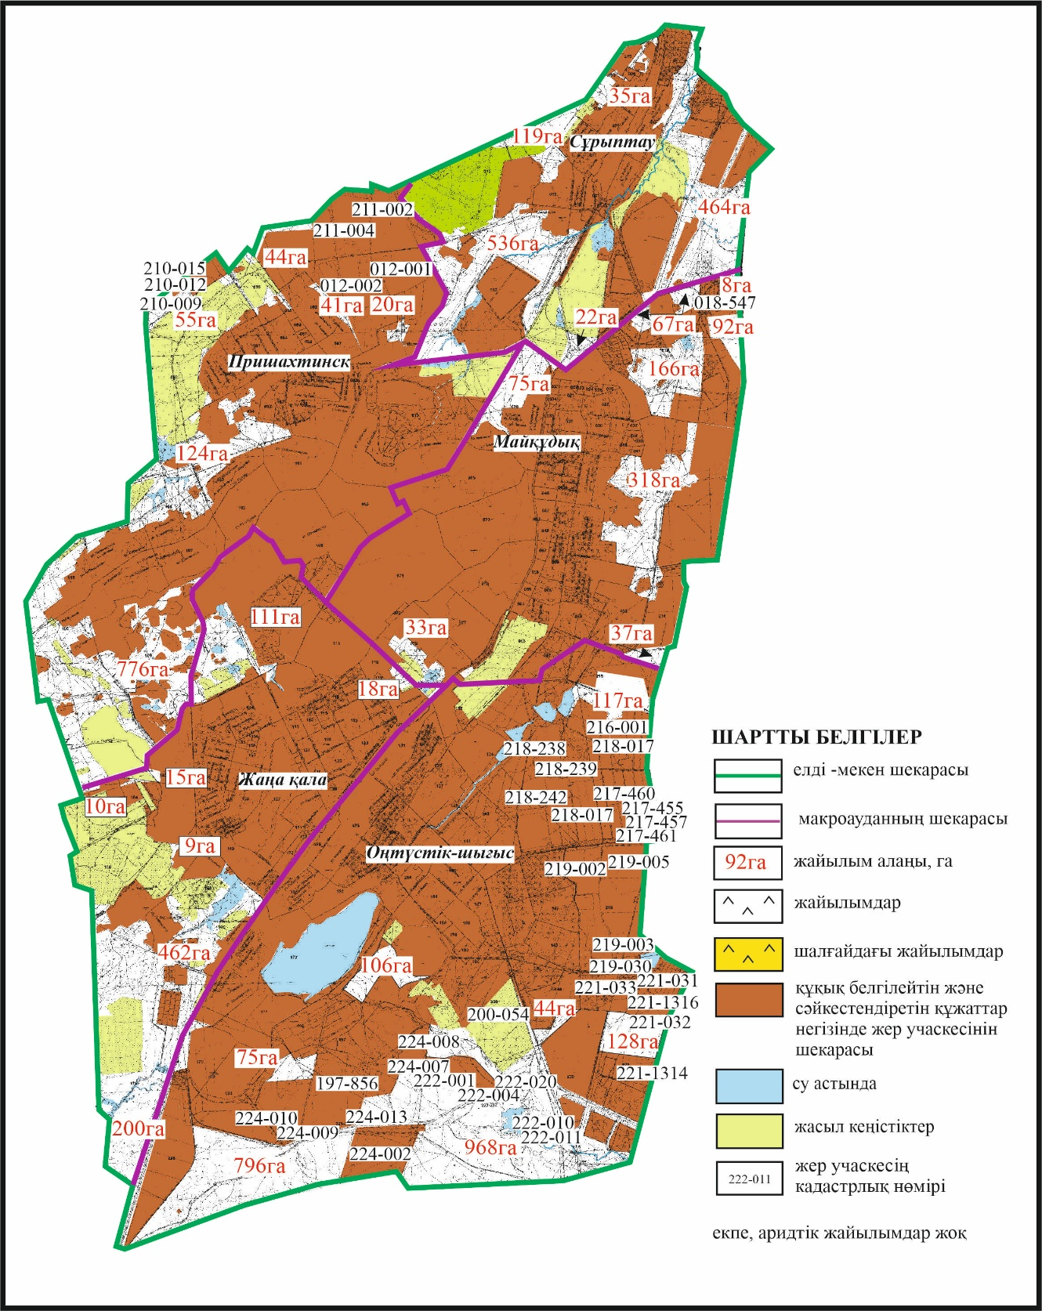

Қарағанды қаласы бойынша
2025-2029 жылдарға арналған
Жайылымдарды басқару және
оларды пайдалану жөніндегі жоспарға
14 – қосымша
Қарағанды қаласының аумағында жеке ауладағы ауыл шаруашылығы жануарларын жаю бойынша халық мұқтажына арналған жайылымдар, оның ішінде көпшілік пайдаланатын жайылымдар белгіленген схемасы

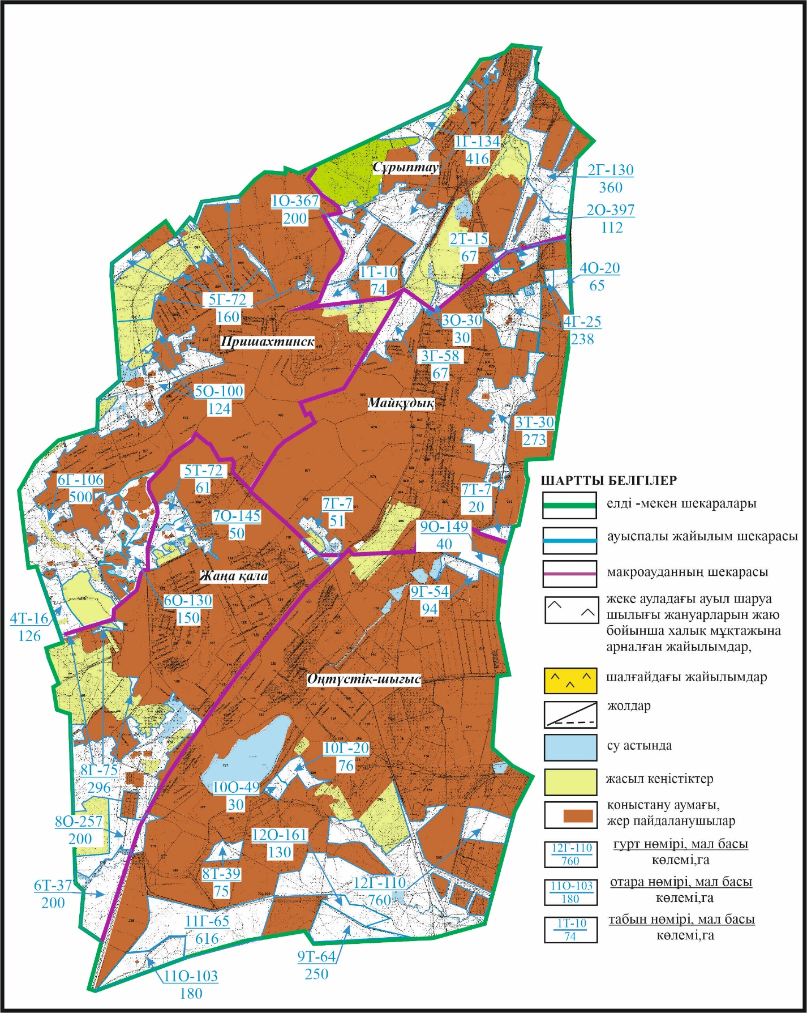

Қарағанды қаласы бойынша
2025-2029 жылдарға арналған
Жайылымдарды басқару және
оларды пайдалану жөніндегі жоспарға
15 – қосымша
Қарағанды қаласының аумағында жайылым айналымдарының ұсынылатын схемалары белгіленген схемасы

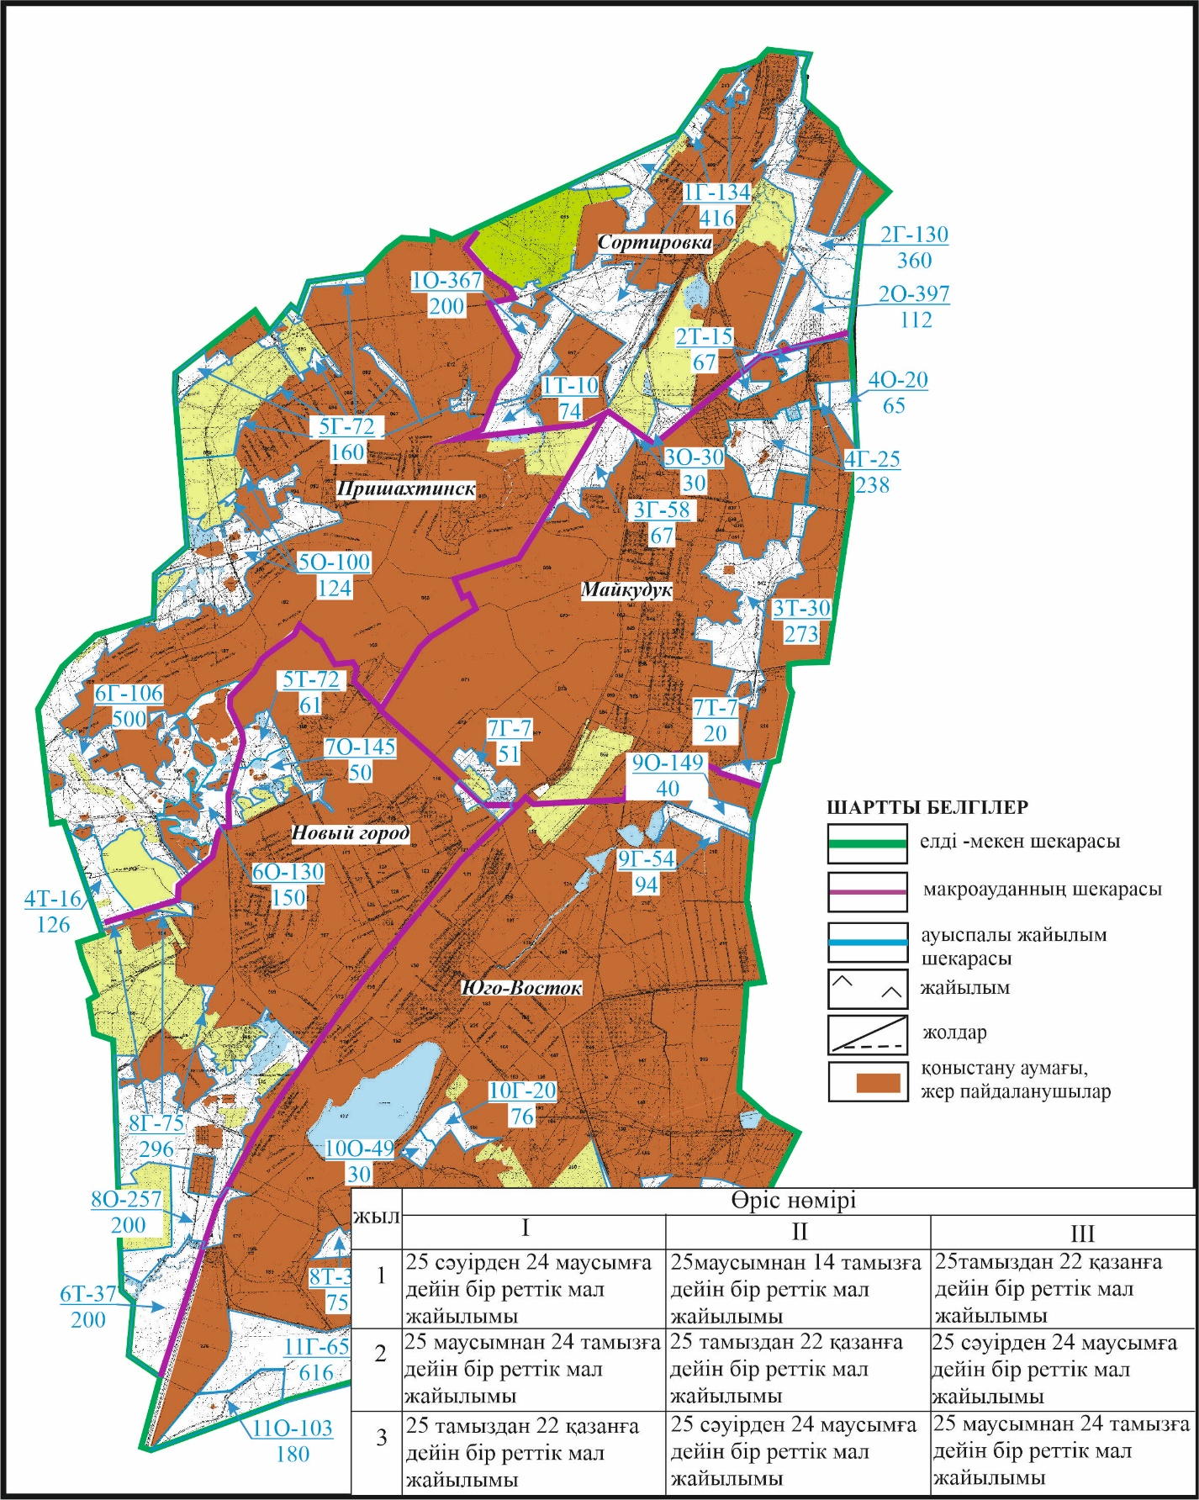

Қарағанды қаласы бойынша
2025-2029 жылдарға арналған
Жайылымдарды басқару және
оларды пайдалану жөніндегі жоспарға
16 – қосымша
Қарағанды қаласының аумағында ауыл шаруашылығы жануарларын айдап өтуге арналған сервитуттар, мал айдайтын жолдар мен өзге де жайылымдық инфрақұрылым объектілері, сондай-ақ мал қорымдары (биометриялық шұңқырлар) белгіленген схемасы

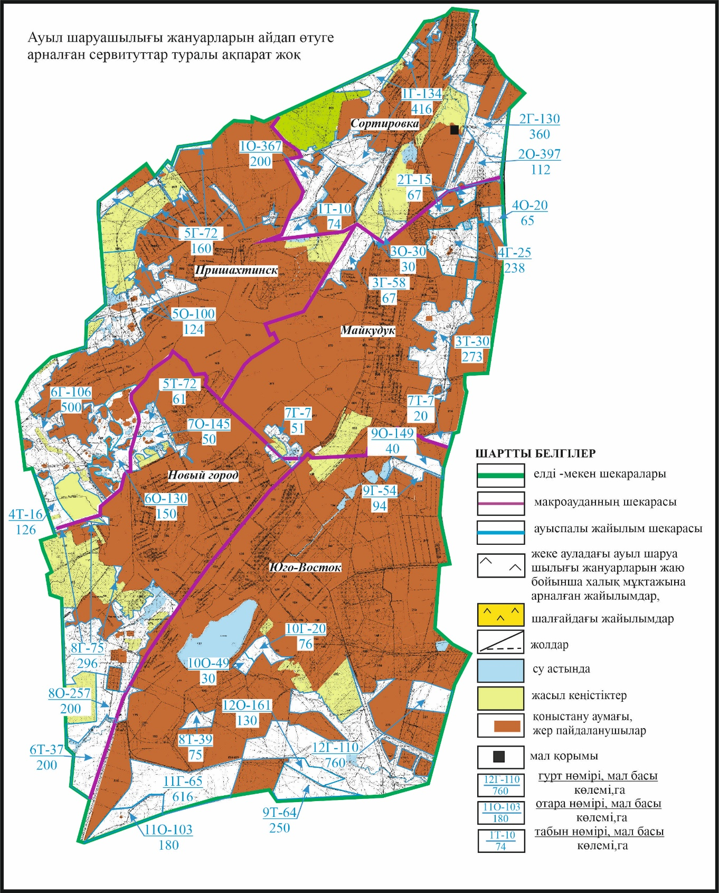

Қарағанды қаласы бойынша
2025-2029 жылдарға арналған
Жайылымдарды басқару және
оларды пайдалану жөніндегі жоспарға
17 – қосымша
Қарағанды қаласының аумағында жайылым пайдаланушыларға жер пайдалануға берілуі мүмкін жайылымдар белгіленген схемасы

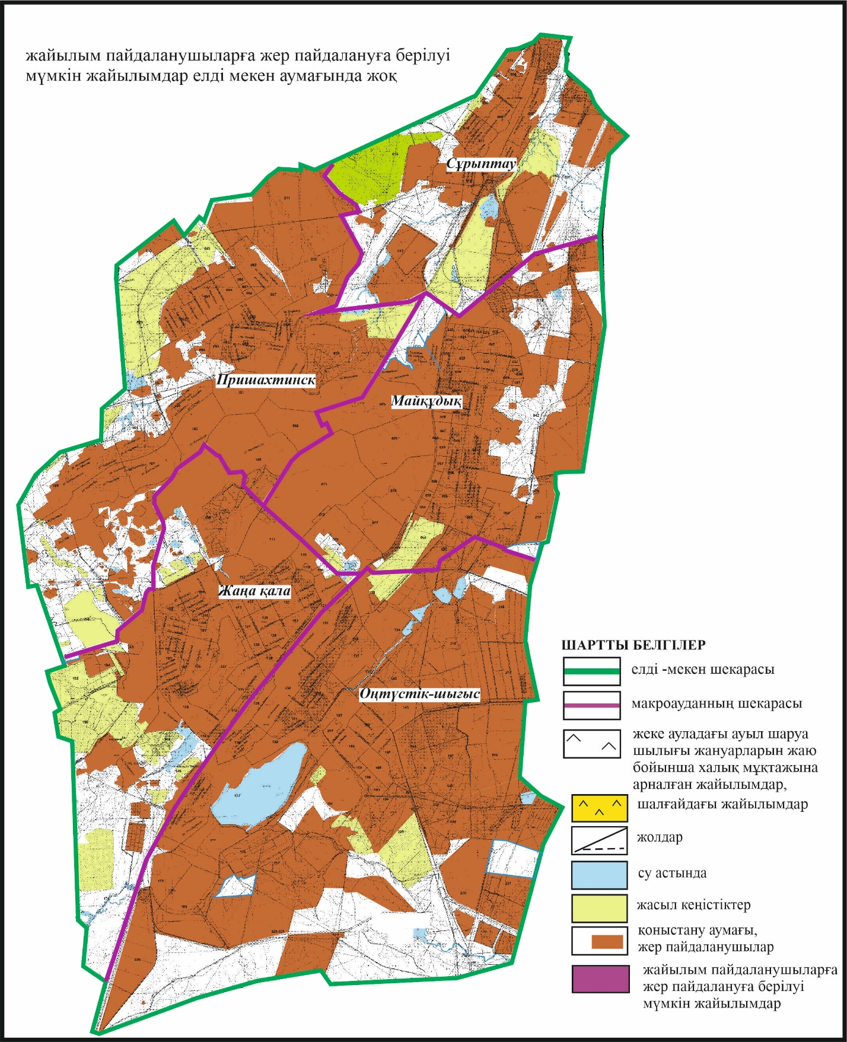

Қарағанды қаласы бойынша
2025-2029 жылдарға арналған
Жайылымдарды басқару және
оларды пайдалану жөніндегі жоспарға
18 – қосымша
Қарағанды қаласының аумағында жеке ауладағы ауыл шаруашылығы малын жаю бойынша халық мұқтажын қанағаттандыру мақсатында резервке қойылуға тиіс жайылымдар белгіленген схемасы

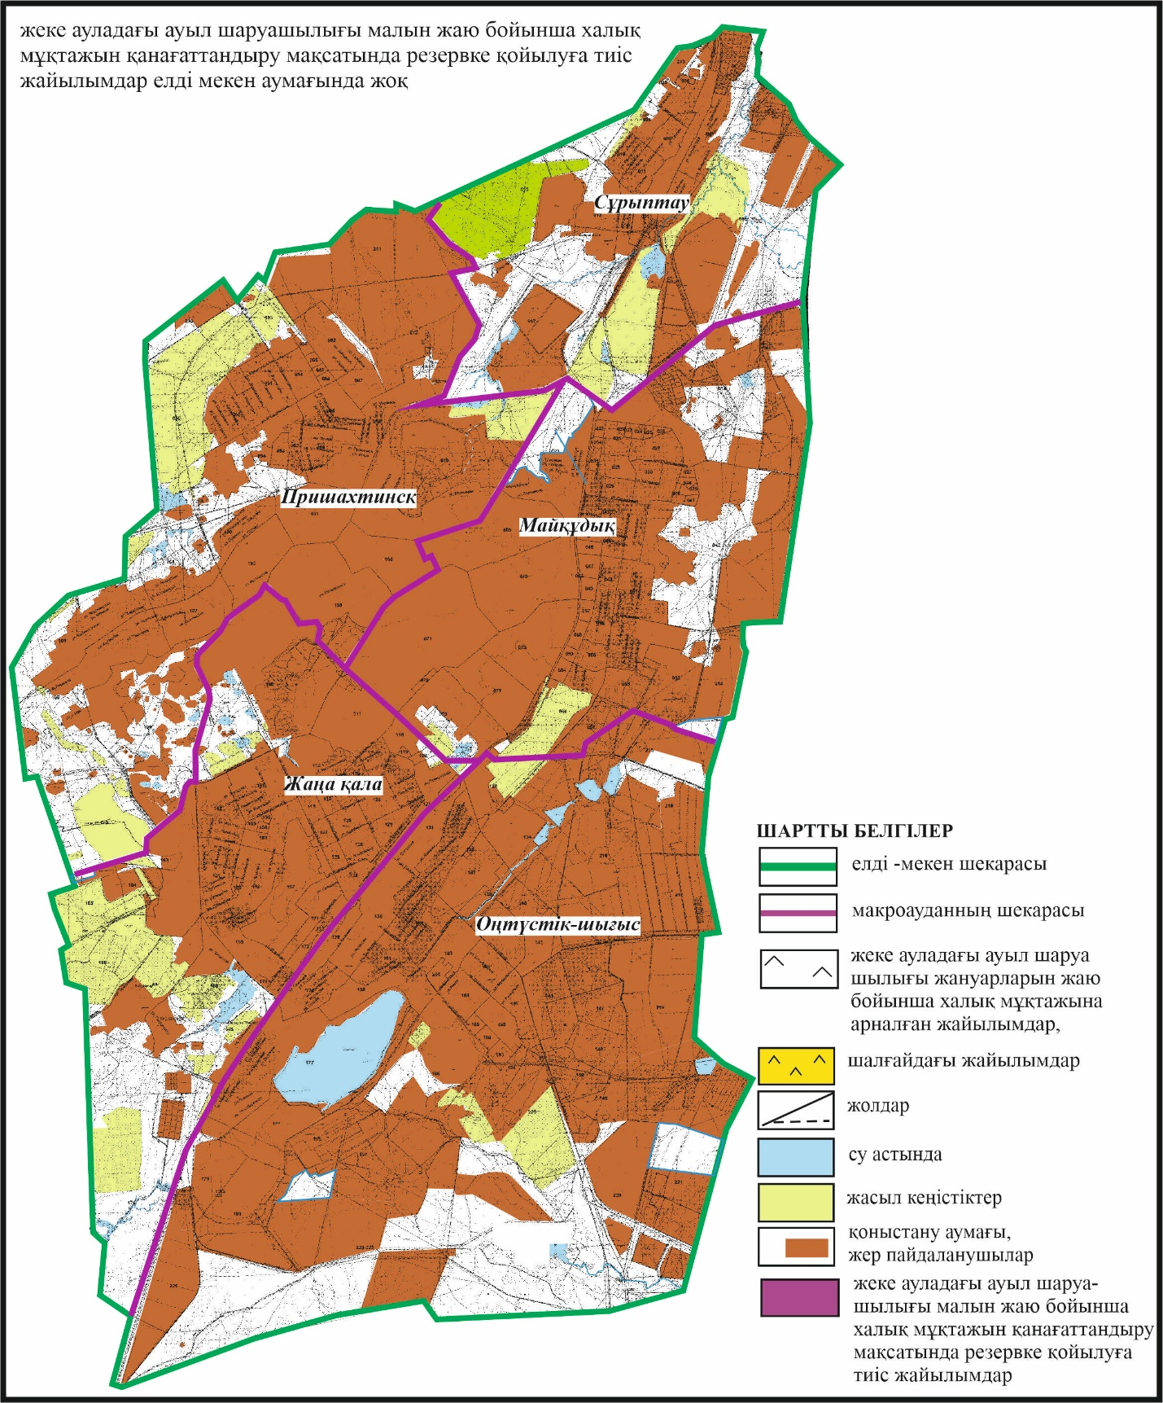

Қарағанды қаласы бойынша
2025-2029 жылдарға арналған
Жайылымдарды басқару және
оларды пайдалану жөніндегі жоспарға
19 – қосымша
Қарағанды қаласының аумағында суды тұтыну нормасына сәйкес жасалған су көздеріне (көлдерге, өзендерге, тоғандарға, апандарға, суару немесе суландыру каналдарына, құбырлы немесе шахталы құдықтарға) қол жеткізу схемасы

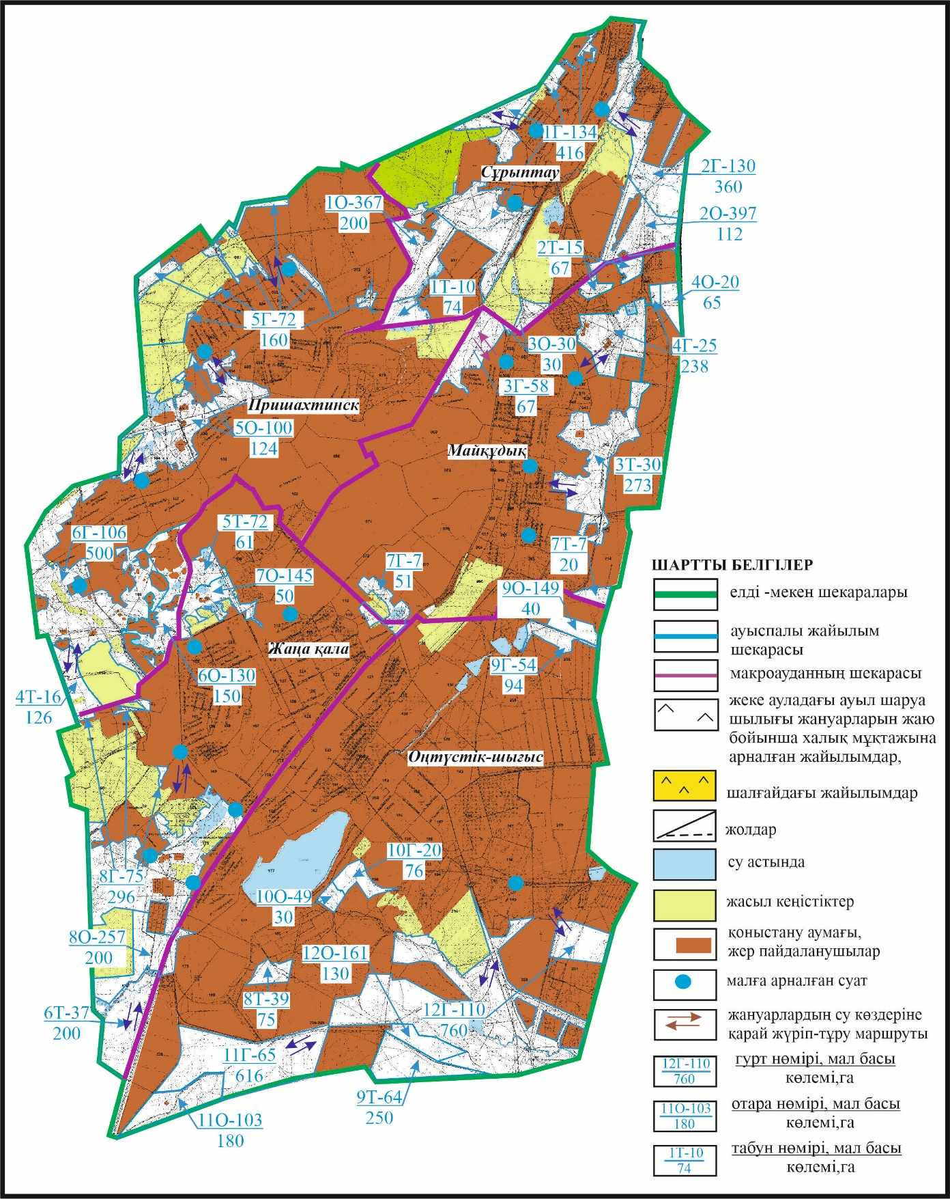

Қарағанды қаласы бойынша
2025-2029 жылдарға арналған
Жайылымдарды басқару және
оларды пайдалану жөніндегі жоспарға
20 – қосымша
Қарағанды қаласының аумағында ауыл шаруашылығы жануарларының мал басын шалғайдағы жайылымдарда орналастыру схемасы

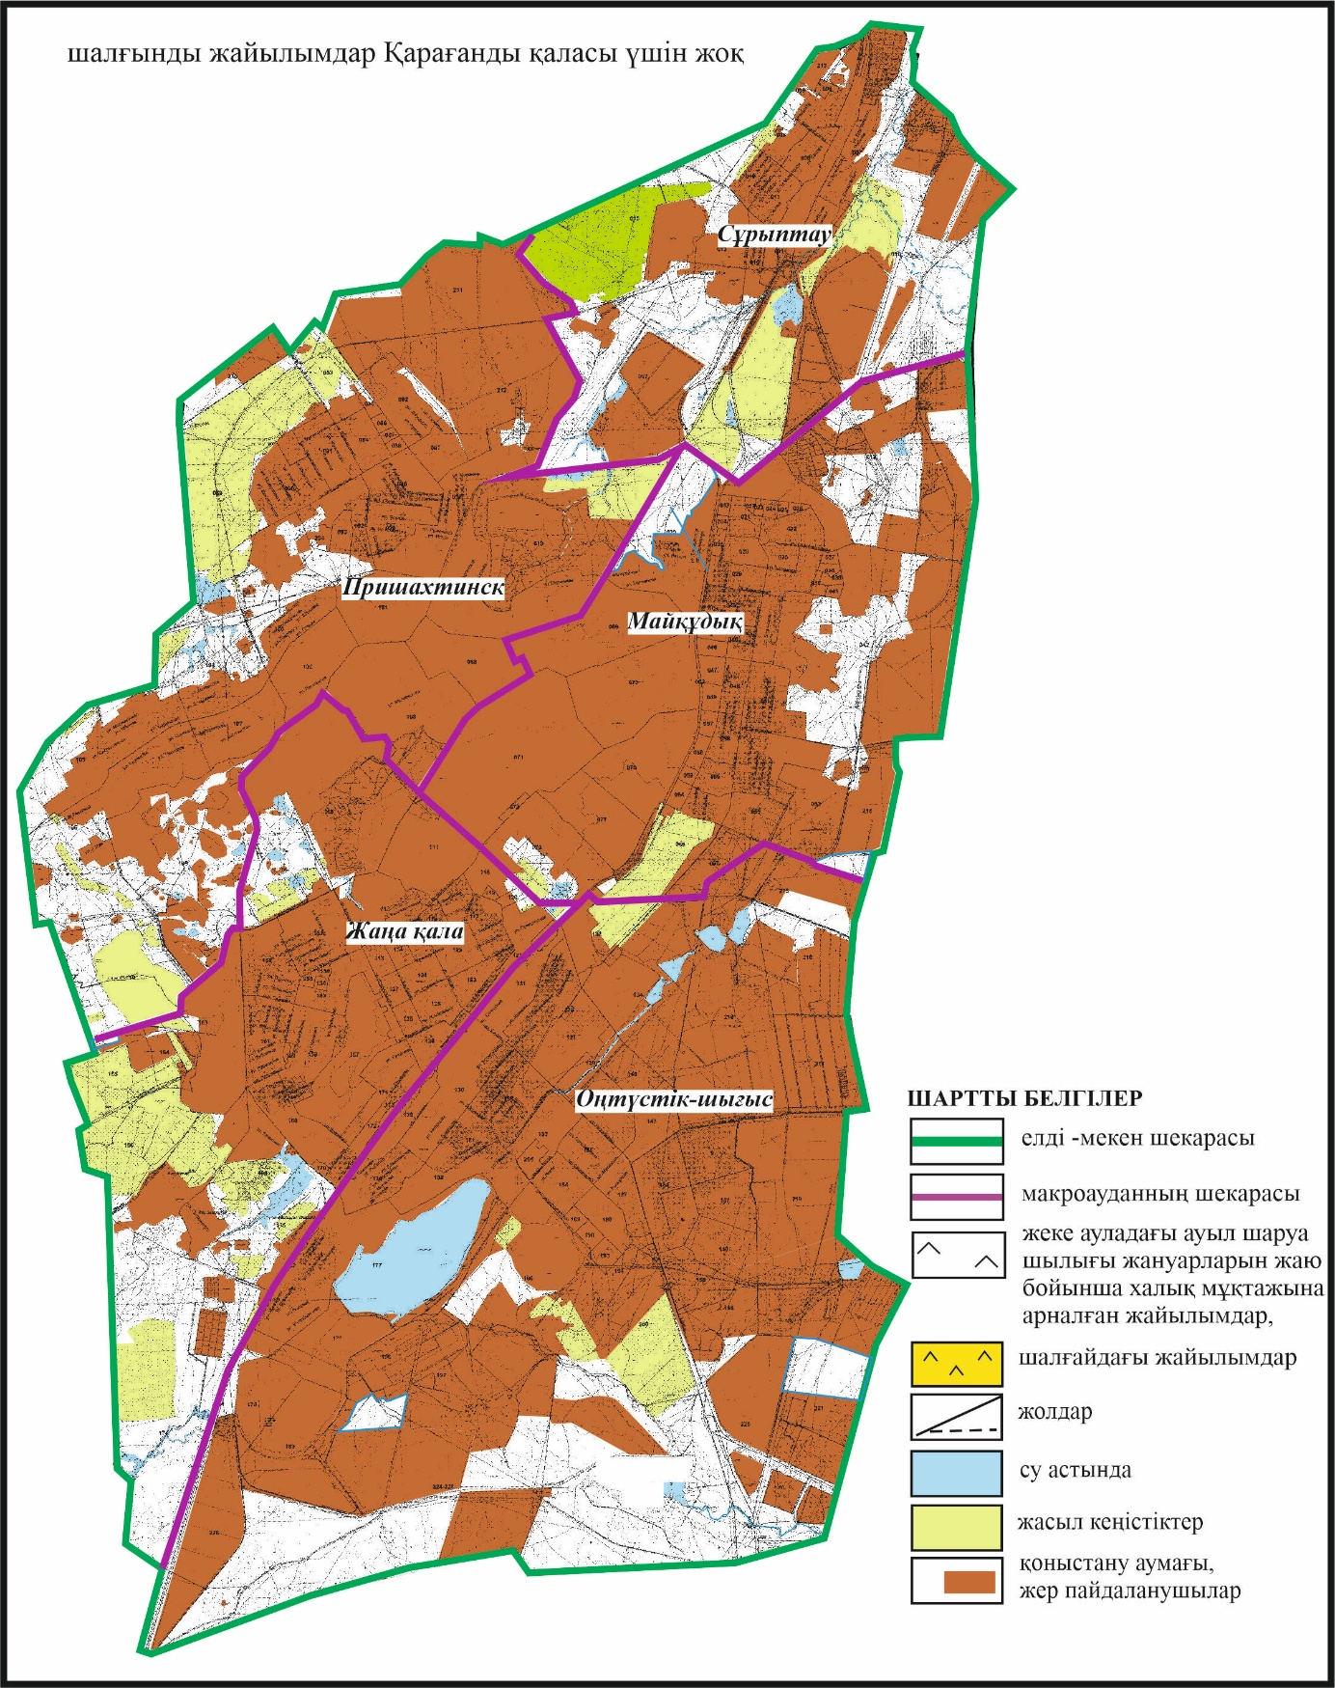

Қарағанды қаласы бойынша
2025-2029 жылдарға арналған
Жайылымдарды басқару және
оларды пайдалану жөніндегі жоспарға
21 – қосымша
Қарағанды қаласының және елді мекендер арасында жайылымдарды жобалық бөлуді (қайта бөлуді)

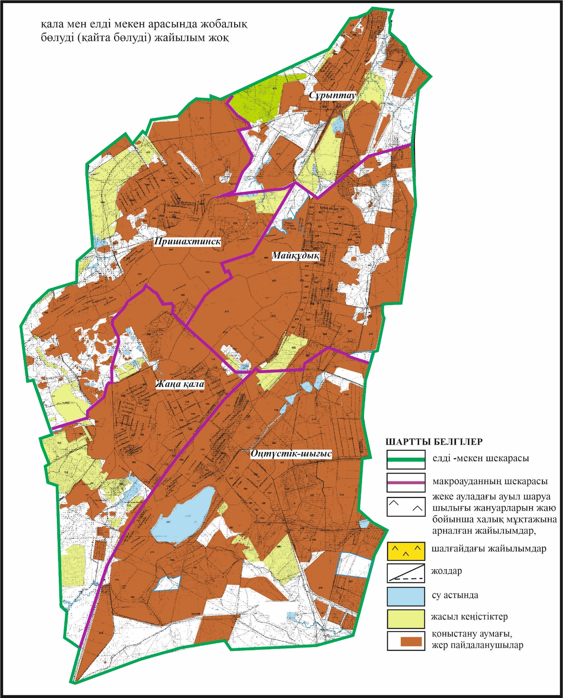

© 2012. Қазақстан Республикасы Әділет министрлігінің «Қазақстан Республикасының Заңнама және құқықтық ақпарат институты» ШЖҚ РМК

